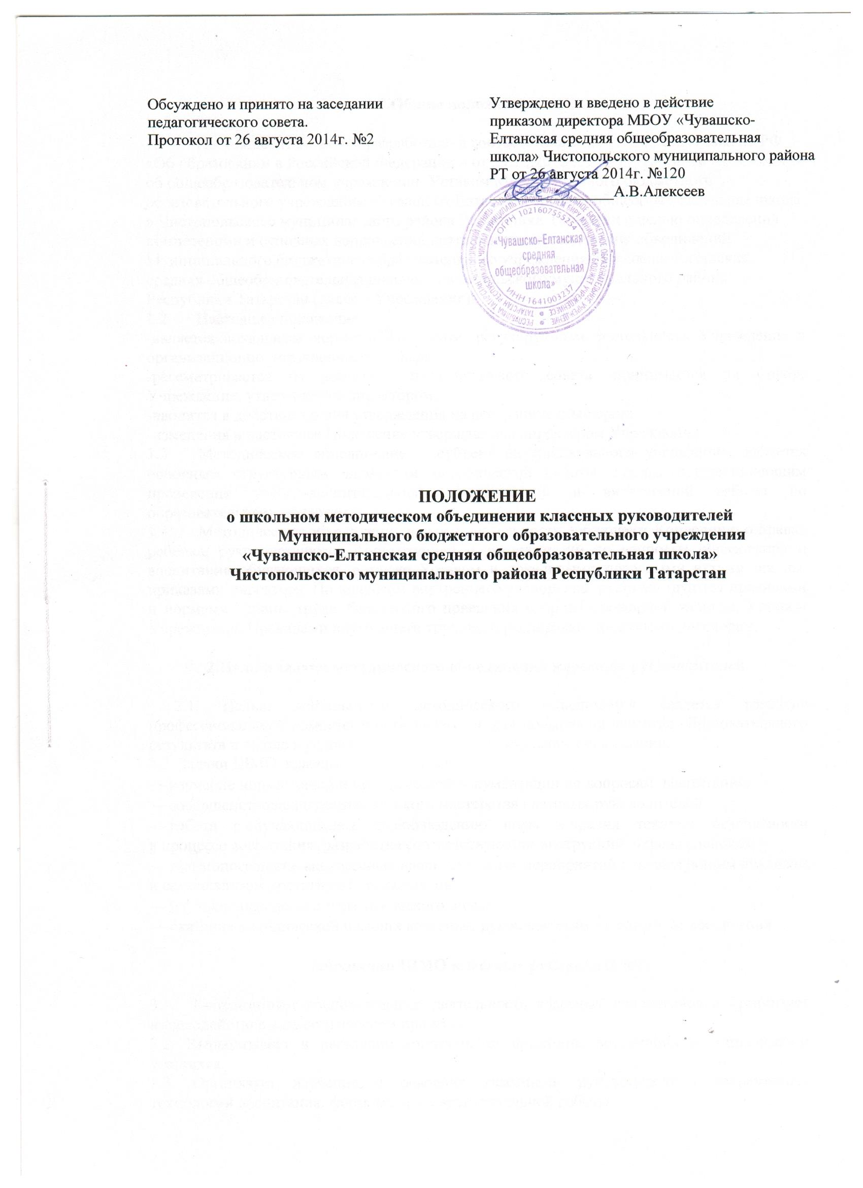

Положение
о школьном методическом объединении классных руководителей
в МБОУ «Чувашско-Елтанская средняя общеобразовательная школа»
Чистопольского муниципального района РТ
Общие положения.
1. Школьное методическое объединение классных руководителей - структурное
подразделение внутришкольной системы управления учебно-воспитательным процессом. Методическое объединение координирует научно - методическую и организационную работу классных руководителей классов разной возрастной ступени.
2. Основные задачи ШМО классных руководителей:
• повышение теоретического, научно - методического уровня
подготовки классных руководителей по вопросам психологии,
педагогики, теории .и практики воспитательной работы;
• формирование единых принципиальных подходов к воспитанию
и социализации личности учащихся;
• апробирование современных воспитательных технологий и
знаний современных форм и методов работы;
• координация планирования , организации и педагогического
анализа воспитательных мероприятий классных коллективов
3. Функции школьного методического объединения классных руководителей:
• организует коллективное планирование и коллективный анализ
жизнедеятельности классных коллективов;
• координирует воспитательную деятельность классных
коллективов, организует их взаимодействие;
• вырабатывает и регулярно корректирует принципы воспитания и
социализации учащихся;
• организует изучение и освоение классным руководителем
современных технологий воспитания, форм и методов
воспитательной работы;
• разрабатывает проектно - творческую деятельность с учащимися
и педагогами школы;
оценивает работу членов объединения, ходатайствует перед администрацией школы о поощрении лучших классных руководителей.
4. Школьное методическое объединение классных руководителей ведет следующую документацию:
· список членов ШМО
· годовой план работы
· протоколы заседаний ШМО
· программы, проекты деятельности
· аналитические материалы в «Методическая копилка классного руководителя».
5. Структура плана ШМО классных руководителей:
• краткий анализ социально - педагогической ситуации развития учащихся
• педагогические задачи объединения,
• календарный план ШМО
• график классных мероприятий
• повышение профессионального мастерства классного
руководителя (темы самообразования классных руководителей,
участие в курсах повышения квалификации)
• подготовка творческих работ, выступлений
• работа по аттестации педагогов
• изучение и обобщение педагогического опыта работы классных
руководителей.
6. Функциональные обязанности руководителя ШМО:
Руководитель ШМО отвечает за:
• планирование, подготовку, проведение и анализ деятельности ШМО
• своевременное составление документации о работе объединение
• заполнение «Методической копилки»
• организацию аттестации классного руководителя.

